*Vietnamese*

Giáo sư Andrew Robson và Tiến sĩ Moshiur Rahman  
Trường đại học Tân Anh ( New England)  
[Andrew.robson@une.edu.au](mailto:Andrew.robson@une.edu.au) and [mrahma37@une.edu.au](mailto:mrahma37@une.edu.au)

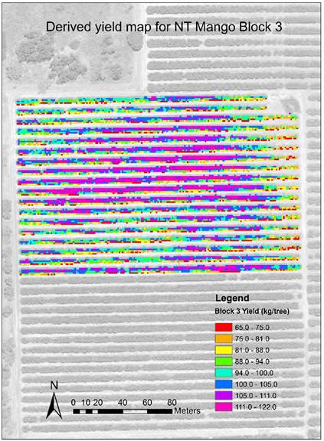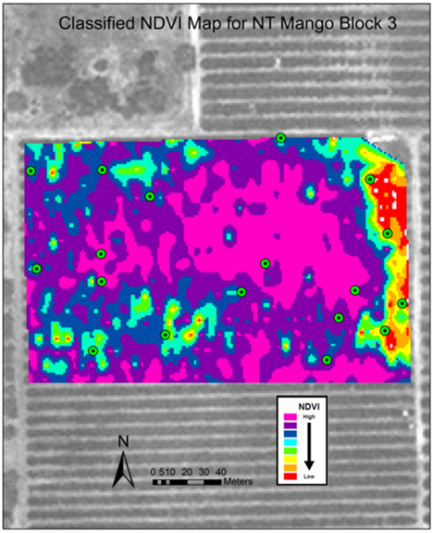

Việc xác định chính xác các thông số năng suất xoài: trọng lượng trái (kílô/cây) và số trái, trước khi thu hoạch, rất có thể hỗ trợ người trồng xoài với các quyết định về hậu cần thu hoạch (thí dụ: lao động, thiết bị, đóng gói, cất giữ, và vận chuyển) và về việc gửi bán.

Ngoài ra, có được sự hiểu biết sâu rộng về tính biến đổi năng suất trong vườn có thể giúp đỡ nhiều cho người trồng xoài đưa ra những quyết định quản lý tốt hơn, chẳng hạn như chú trọng về khoa nông học để xác định các yếu tố tác động đến việc sản xuất kém và áp dụng tỷ lệ thay đổi tiếp theo của nước, chất dinh dưỡng, thuốc trừ sâu v.v…



Trong cuộc nghiên cứu này, tính chất phản xạ quang phổ của tán xoài và diện tích vòm cây (TCA) được đo (30 cm độ phân giải) WorldView 3 (WV3) từ hình ảnh vệ tinh. Mười tám cây ở mỗi vườn được chọn để thực hiện việc quan sát trực tiếp bằng hình ảnh và để thiết lập một ‘thuật toán cụ thể cho vườn’ sử dụng các thông số năng suất và diện tích vòm cây (TCA) cùng một số chỉ số thực vật (VIs) có nguồn gốc từ các giá trị phản xạ vòm cây. Khi sử dụng thuật toán này, dự đoán năng suất cho các cây còn lại trong vườn đã được thực hiện. Quá trình này đã được áp dụng cho một số vườn xoài ở các vùng Lãnh Thổ Bắc Úc (NT) và Bundaberg (QLD) trong các mùa thu hoạch 2016 và 2017.

Cho vụ mùa năm 2017, độ chính xác dự đoán năng suất cho 3 vườn ở Lãnh Thổ Bắc Úc dao động từ 88% đến 130% chỉ sử dụng các giá trị chỉ số thực vật (VIs) có nguồn gốc từ dữ liệu phản xạ vòm cây. Việc kết hợp dữ liệu VIs với TCA đã đưa ra độ chính xác tốt hơn 95%. Cho vùng Bundaberg, dự đoán chỉ sử dụng VIs dao động từ 77% đến 99% cho cả hai năm.

Sự chính xác của những kết quả này cho thấy rằng quá trình báo cáo có thể vừa cung cấp như một công cụ hiệu quả cho việc dự báo trước khi thu hoạch đối với ngành xoài ở Úc, vừa là một phương pháp tiềm năng để lập bản đồ thay đổi năng suất, trong trường hợp không có thiết bị giám sát về sản lượng thương mại.

Bản đồ năng suất thu được cho Bản đồ phân loại NDVI cho

vườn xoài 3 Lãnh Thổ Bắc Úc vườn xoài 3 Lãnh Thổ Bắc Úc